DSO138mini使用方法
オシロスコープに慣れていない場合は、予期しない問題が発生する可能性があります。
この記事では、DSO138miniのテストをスムーズにし、オシロスコープの使用方法を簡単に習得できるようにしています。

Micro-USBのケーブルとUSB電源を準備してください。 電源は少なくとも150mAの電流を供給できる必要があります。
携帯電話用のほとんどの充電器は、このテスト用電源として使用できます。

1．クイックテスト
いくつかの簡単なテストを行って、スコープが機能していることを確認しましょう。
これを行う前に、ユーザーマニュアルのSTEP1からSTEP3を正常に完了し、オシロが画面にトレースを表示できることを確認してください。
若し正常に動作していない場合は、トラブルシューティングガイド（Webページwww.jyetech.com/Products/LcdScope/e138mini.phpで入手可能）に従って、問題を解決してください。

以降のテストを開始する前に、ユーザーマニュアルの「ディスプレイとコントロール」セクションを理解しておいてください。 画面の表示とさまざまなコントロールを確認してください。

- フィンガーテスト
J1にプローブを接続します。メインボードのUSBコネクタJ7にオシロスコープの電源を接続します。
以下の表に従って、オシロスコープのパラメータを設定します。
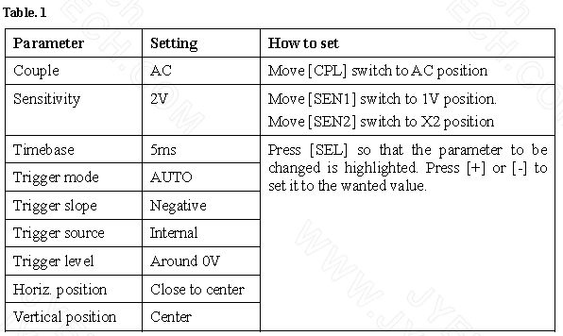

プローブのアースは浮いたままで、プローブに指で触れます。
図1のような波形が表示されるはずです。波形が大きく異なっていても心配する必要はありません。
プローブに触れたときに、画面に何かしらの波形が表示されていれば問題ありません。
このテストは、オシロスコープが動作していることを確認しています。
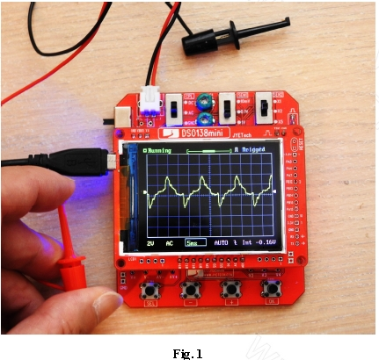
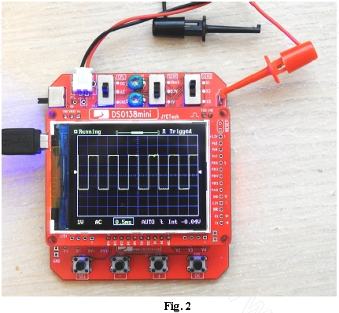
- Øテスト信号の表示
感度を1Vに、タイムベースを0.5msに変更します。 他のすべての設定は変更しないでください。
アナログボードのJ4（信号出力端子）にプローブを接続します。 Fig.2の様な波形が表示されるはずです。

Fig.1とFig.2の両方と同様の波形が得られた場合、オシロスコープは基本的に機能しています。 表示されていれば、次からのテストを行うことができます。

2．オシロスコープの基本的なパラメータを理解する
1．の確認試験で、オシロスコープが基本的に機能していることがわかりました。 オシロを効果的に使用できるようにするには、その作業パラメーターを理解する必要があります。 以下は、すべてのユーザーが理解する必要があるいくつかの重要なパラメーターです。

- 垂直感度
垂直感度（単に「感度」と呼ぶこともあります）は、信号の振幅（つまり電圧）を測定する垂直スケールです。 目盛りあたりのボルト（V / Div）で表されます。
DSO138miniの場合、このパラメーターは左下隅に黄色で表示されます（「/ Div」は省略されます）。 感度設定により、画面上で信号振幅を直接読み取ることができます。 たとえば、Fig.2では、垂直感度設定は1V / Divです。 したがって、信号の高さを目盛りで数えることにより、テスト信号の振幅が約3.2Vのピークツーピークであることがわかります。
※ 実際に見て見るとなかなか3.2Vは分かりにくいのですが、パラメーターを「Time Base」に移した後「OK」ボタンを3秒押し続けると、画面上に各測定値が表示されます。この中の「Vpp：」に表示されている値が約3.2Vになるはずです。
この表示は画面上の約半分に表示され、波形の観察時には不向き（邪魔）ですので、目障りな場合は「Time Base」を選択し、「OK」ボタンを3秒押し続けると表示されなくなります。

- カップリング
カップルリングとは、信号をオシロスコープの入力に接続する方法です。 通常、カップルリングにはDCまたはACの2つの設定しかありません。 下の図3は、DSO138miniの結合回路を示しています。 「SW1：CPL」の位置を変えることでカップルが設定されていることがわかります。
スイッチがDCに設定されている場合、信号はオシロの入力に直接接続されます。スイッチがAC位置に設定されている場合、コンデンサを介してオシロの入力に信号が接続されます。

※ キャリブレーション用1kHz，Duty50%の方形波を入力し、カップリングを「AC」にすると、GNDラインを中心に上下に表示されますが、カップリングを「DC」にすると、GNDラインの上部（＋方向）のみに表示されることで確認できます。

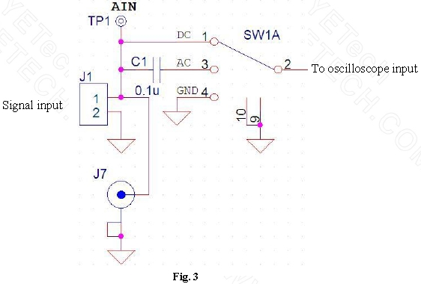
コンデンサが必要な理由はご存知のように、信号にはACとDCの両方の成分が含まれることがよくあります。AC / DC混合信号を表示するとき、AC成分のみを表示したい場合があります。 信号とオシロの入力間にコンデンサを配置すると、DC成分がブロックされるため、AC部分のみが表示されます。
特に、DC成分がAC成分よりも非常に大きい場合、大きなDC成分がオシロスコープの表示範囲外にトレースをシフトするため、コンデンサなしでは信号をまったく表示できない場合があります。 この場合、ACカップリングを使用する必要があります。

DSO138miniの場合、カップリングのパラメーターは、左下隅の感度表示の横に表示されます。

多くのオシロスコープでは、カップリングパラメータに別の設定であるGNDがあります。 DSO138miniでも同じです。 この設定は実際にはカップリングではありません。 カップリングスイッチがこの位置に設定されている場合、外部信号は実際には切断されています。 オシロスコープの入力はグランドに接続されています。 この設定の使用方法は、リファレンスまたはキャリブレーションするために、オシロスコープの入力を強制的に0V信号にします。

- 垂直位置（VPos＝Vertical Position）
垂直位置は、波形の表示と測定の利便性のためです。 垂直位置を変更することにより、波形を上下にシフトできます。 場合によっては、信号の振幅が画面に表示できる振幅よりも大きくなる場合があります。 垂直位置を変更すると、表示されていない部分が画面に移動して見えるようになります。
DSO138miniでは、垂直位置は画面左境界線の小さな矢印で示されます。 この矢印は0Vレベルを指しているため、画面上の0Vの位置がわかります。 実際の測定では、コンポーネントのばらつきにより、矢印と0Vラインはデフォルトで常に同期しているとは限りません。
DSO138miniは、「VPosアライメント」機能を実装して、このミスアライメントの問題が発生した場合に修正します。 詳細については、「3．応用編」を参照してください。

- タイムベース
タイムベースは、信号の時間情報を読み取るための水平スケールです。 目盛りごとの秒数（s / Div、ms / Div、またはus / div）で表されます。 DSO138miniの場合、このパラメーターは中央付近の下部に緑色で表示されます（「/ Div」は省略されます）。 タイムベース設定により、信号の時間情報を画面上で直接読み取ることができます。 たとえば、サイクルが続く分割をカウントすることにより、信号サイクルを読み取ることができます。 サイクルを取得したら、信号周波数を計算できます。

- 水平位置（HPos＝Horizontal Position）
水平位置は、波形の表示と測定の利便性のためにあります。 水平位置を変更することにより、波形を左右にシフトできます。

DSO138miniでは、水平位置は括弧内の線と画面上部のバーで示されます。 この線は、波形バッファ全体を表します。 バーは、バッファの表示部分に対応しています。
通常、波形バッファは画面が表示できる範囲よりもはるかに大きくなります。 この画面は、信号波形を覗くウィンドウのようなものです。
水平位置を変更するとき、バッファの異なる部分の波形が見えるように、実際にウィンドウを移動しています。

3．応用編
今までで、基本的なオシロスコープのパラメーターについて理解できたと思います。 これらの知識があれば、さらにテストを行って、オシロスコープが正しく機能していることを確認できます。 ステップバイステップで進みましょう。

- 工場出荷時のデフォルト設定を復元する
何かを行う前に、工場出荷時のデフォルトの復元を強制することをお勧めします。 これにより、すべてのオシロスコープのパラメーターが有効な値になります。 これを行うには、中央の2つのボタン（[+]および[-]）を約3秒間押し続けます。 以下の表に示すように、オシロスコープのパラメーターはデフォルト値に設定されます。
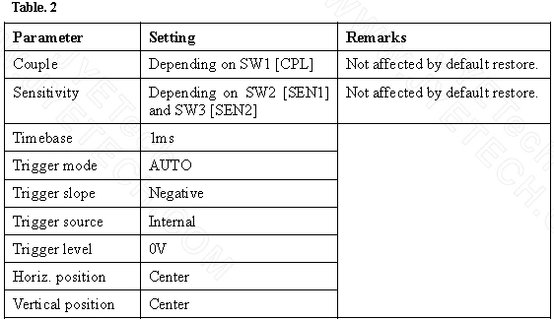
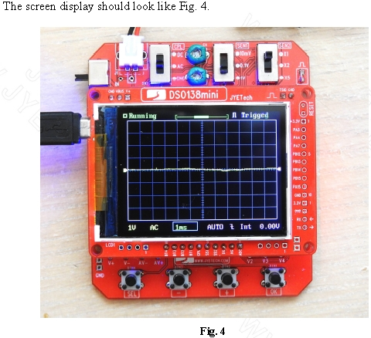
- VPosAlignment
コンポーネントのばらつきにより、0Vライン（入力がDC 0V信号の場合のトレース。CPLスイッチをGND位置に置くことでDC 0V入力を作成できます）が画面左のVPosインジケーターに合わないことがよくあります。
これは、波形の振幅を読み取る際にかなり不便です。 VPos Alignmentを実行することにより、0VトレースをVPosインジケーターに揃えることができるため、不便さを解消できます。

VPosAlignmentの実行方法です。
- [SEL]ボタンを押して、VPosインジケーター（画面左側）を強調表示します。
- [OK]ボタンを3秒ほど長押しして、VPosAlignmentモードに入ります。
このような画面表示が表示されます。（Fig.5）

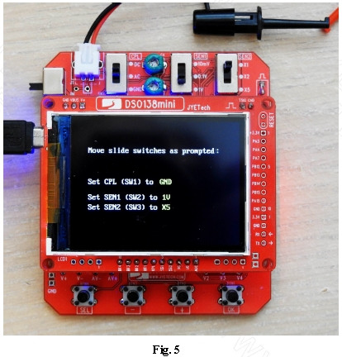

点滅設定で指示された位置にスライドスイッチを移動します。 スイッチを指示された位置に設定されると、点滅は停止します。 プロセスが終了すると、オシロスコープは通常の動作モードに戻り、VPosの調整が完了します。

- 垂直感度を確認する
プローブをアナログボードのテスト信号出力J4に接続します。 以下の表3に示すように、オシロスコープのパラメーターを設定します。
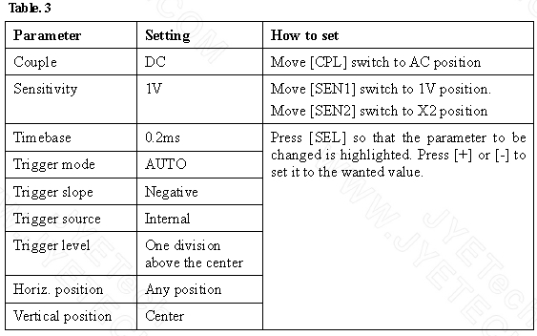
Fig.6のような波形表示が得られるはずです。この表示から、テスト信号の振幅が約3.2V（3つの大きな目盛りと1つの小さな目盛り）であることがわかります。 テスト信号振幅の公称値は3.3Vです。 画面読み取りから得た値は非常に近いです。
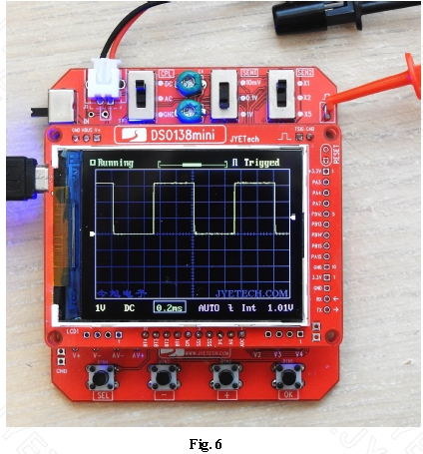

スライドスイッチ「SW3：SEN3」をそれぞれx2およびx5の位置に変更します（x5の設定では、安定した波形を得るために、トリガーレベルを中心より約1/3分割低い位置に調整する必要があります）。 信号の高さに対応する区分をカウントして、信号の振幅を読み取ります（Fig.7およびFig.8）。 両方の設定で、測定値が3.3Vに近いはずです。
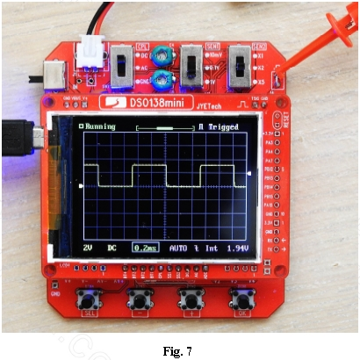
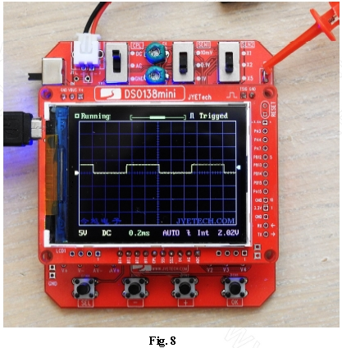

- タイムベースの検証
パラメーターを表3に示されているものに戻します。テスト信号出力J4をプローブに入力します。
波形の立ち下がりエッジがグリッドの中心線に揃うように水平位置を調整します（Fig.9）。 信号サイクルがちょうど横軸5つ分であることがわかります。 これは、0.2ms / Div x 5 Division = 1ms、正確に1KHzの周期です。
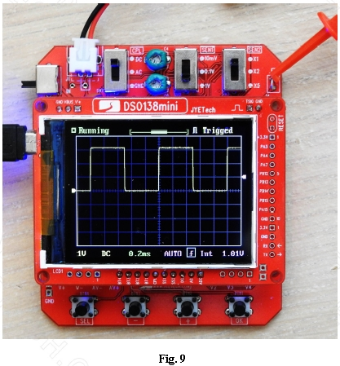
4．トリガーについて
トリガーは、オシロスコープの非常に重要な機能です。 トリガーについては、別の記事で詳しく説明します。 ここでは、トリガーについて簡単な確認をしてもらいます。

- 別のトリガースロープを試す
「タイムベースの確認」で上記と同じ設定を維持します。 トリガーの傾きを正に変更します。
Fig.10（Fig.9と比較）のように、波形が上下逆になっていることがわかります。
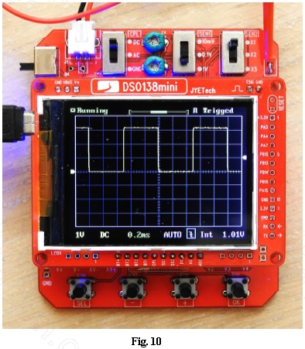
※ ここで何を言っているのかわからない方もいらっしゃると思いますが、トリガー（測定の開始箇所）を信号の「立ち上がり部分」か「立下り部分」にするかの違いです。Fig.9では「信号の立ち上がり」でトリガーがかかるため、画面中央より右側で信号が＋になっていますが、Fig.10では「信号の立下り」でトリガーがかかり、画面中央より右側で信号がGND（0V）になっています。

- トリガーレベルの変更
右の境界線の矢印が信号の下部よりも低い位置になるように、トリガーレベルを下げます。 波形が水平に移動またはジャンプするのがわかります。 トリガーレベルを信号のボトムよりも高い位置に戻すと、波形が安定します。

トリガーレベルがシグナルトップ付近の位置に調整されている場合、同様の現象が見られます。

- 色々なトリガーモードを試す
アナログボードのテスト信号端子J4からプローブを外します。 トリガーモードをNORMに変更します。 次に、プローブに指で触れます。 指がプローブに触れると、波形が変化します。 指をフックから離すと、波形がGNDラインに重なります。

上記のすべてのテストを問題なく完了しまた。DSO138miniの組み立てに成功しました。
これでOSD138miniを使用して、エレクトロニクスの世界を探索することができます。

